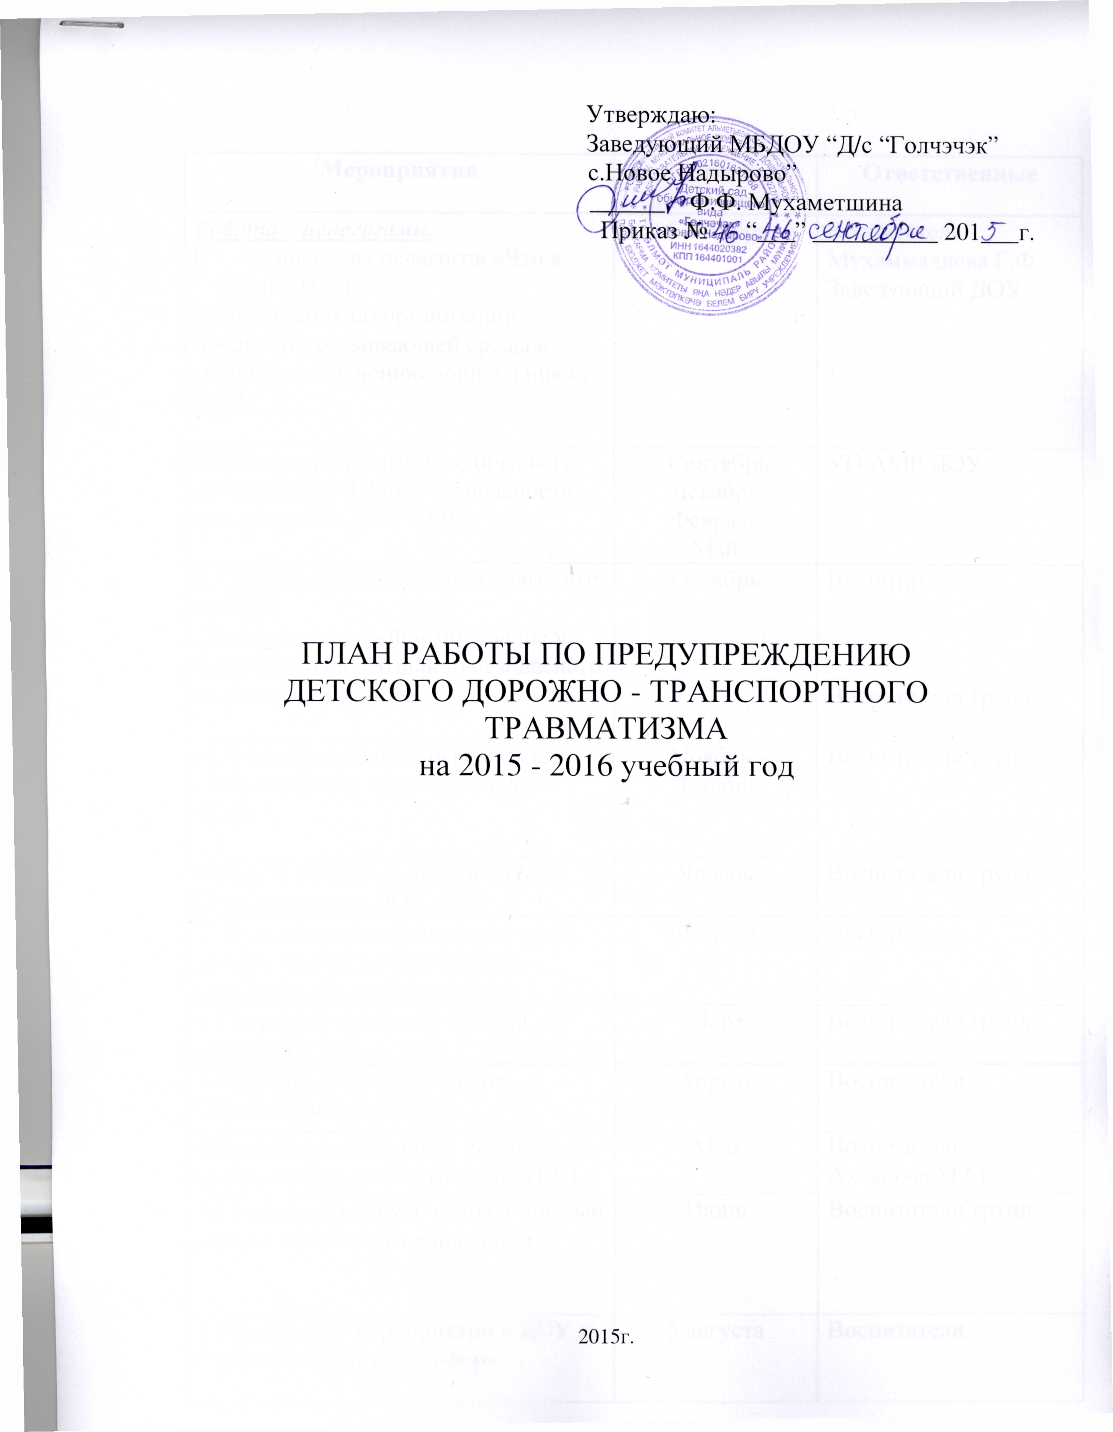

Мероприятия | Срок  проведения | Ответственные
Работа с педагогами.  1. Самоанализ педагогов «Что я знаю о ПДД».  Консультация по организации предметно-развивающей среды в группах по обучению дошкольников ПДД. | Сентябрь | Воспитатель  Мухаммадиева Г.Ф.  Заведующий ДОУ
1.Работа городского методического объединения «Школа безопасности» для педагогов ДОУ АМР | Сентябрь  Декабрь  Февраль  Май | УО АМР ДОУ
1. Организация сюжетно-ролевых игр по ПДД  2.Консультация «Формирование у детей навыков осознанно безопасного поведения на улице» | Октябрь | Воспитатель  Воспитатели групп
1.Оформление папки-передвижки «Рекомендации для родителей о ПДД» | Ноябрь - Декабрь | Воспитатели групп
1.Неделя открытых дверей «Театр безопасности» в ДОУ АМР | Январь | Воспитатели групп
1. Организация и проведение игр с детьми по ПДД, изготовление атрибутов для подвижных игр | Февраль | Воспитатели
1. Открытый просмотр занятий по обучению ПДД | Март | Воспитатели групп
1. Конкурс детских рисунков «Правила пешеходов» | Апрель | Воспитатели
1.Консультация по ОБЖ детей летом, профилактика травматизма по ПДД | Май | Воспитатель  Ахсанова М.М.
1.Городской конкурс «Детям- чистый город с безопасным движением» | Июнь | Воспитатели групп
1.Проведение мероприятий в ДОУ « С днем рождения светофор» | 5 августа | Воспитатели
1.Секционное совещание педагогов «Школа безопасности» | Август | УО АМР ДОУ
Работа с детьми  1. Минутка безопасности-беседы, рассматривание иллюстраций, использование ИКТ по ПДД | Сентябрь | Педагоги ДОУ
1. Проведение досугов «Уроки светофора»  2.Дидактические игры с детьми по ПДД | Октябрь | Педагоги ДОУ
1. Цикл бесед: «Изучаем правила дорожного движения»  2.Игра-путешествие «Путешествие в страну дорожных знаков» | Ноябрь | Педагоги ДОУ
1. Проведение занятий «Наш город и его транспорт»; «Знаки дорожные помни всегда» | Декабрь | Педагоги ДОУ
1. Чтение художественной литературы по ПДД  2.Продуктивные виды деятельности с детьми по ПДД  3.Беседы «Помнить обязан любой пешеход» | Январь | Педагоги ДОУ
1. КВН «Что? Где? Когда?» (по правилам дорожного движения)  2.Проведение подвижных игр с детьми по ПДД | Февраль | Педагоги ДОУ
1. Оформление выставки «Правила дорожного движения-наши лучшие друзья»  2.Веселые старты «Маленькие ножки бегут по дорожке»  3.Конкурс рисунков «Нам на улице не страшно» | Март | Педагоги ДОУ
1. Праздник «Светофор-мой друг» | Май | Педагоги ДОУ
Работа с родителями.  1.Анкетирование родителей «Осторожно, дорога!»  Общее родительское собрание по вопросу организации и проведения работы с детьми и родителями по предупреждению ДДТТ  2.Всероссийское профилактическое мероприятие “Внимание-дети!”. | Сентябрь | Воспитатели ДОУ
1.Акция: «Ребенок-главный пассажир»  «Осторожно-гололед»  «Притормози» | Октябрь  Февраль  Июнь | Воспитатели ДОУ
1.Мероприятие В ДОУ, посвященные «Дню памяти жертв ДТП»  2. Встреча родителей с инспектором ГИБДД | Ноябрь  В течение года | Воспитатели ДОУ
1.Оформление информационного материала для родителей в группах по ПДД | В течение года | Воспитатели ДОУ
1. Издание буклетов и памяток для родителей с рекомендациями по обучению ребенка ПДД. | В течение года | Воспитатели групп
1.Конкурс на лучший плакат по ПДД | В течение года | Воспитатели групп
1. Наглядная информация ОБЖ детей в летний период  2.Профилактика ДТП | Май | Воспитатели групп

